Участникам СВО в БУ ВО «ЦКРИ «Семь Ступеней» с учетом их индивидуальных потребностей могут предоставляться  следующие виды услуг:  1. Социально-бытовые: направленные на поддержание жизнедеятельности в быту (приготовление пищи, уход за предметами одежды, уборка помещения и др.);  2. Социально-медицинские: электрофорез, гальванотерапия, подводный душ-массаж, магнитотерапия, квантовая терапия, ДЭНАС-терапия, электросони другие.  3. Социально-психологические: индивидуальные консультации с психологом и групповые занятия с применением аудиовизуального комплекса «Диснет», компьютерной системы тестирования и тренировки высших психических функций «Шуфрид» и т.д.  4. Социально-педагогические: декоративно-прикладное творчество, музыкотерапия, библиотерапия, восстановление и развитие речи, адаптивная двигательная активность. | Перечень профессиональных программ, которые можно пройти  в ЦКРИ «Семь Ступеней»:  - Резчик по дереву и бересте (2-4 мес.);  - Столяр (2-4 мес.);  - Изготовитель художественных изделий из лозы (2-4 мес.);  - Обувщик (2-4 мес.);  - Швея, портной, раскройщик, закройщик (2-4 мес.);  - Оператор ЭВ и ВМ (компьютерная графика; техническое обслуживание ПК; управление торговлей, работа с клиентами Call-центра) (2-4 мес.);  - Оператор ЭВ и ВМ (без зрительного контроля) (2-4 мес.);  - Водитель транспортных средств категории «В» (2-4 мес.);  - Фотограф (с навыками видеомонтажа) (2-4 мес.);  - Гончар (2-4 мес.);  - Рабочий зеленого хозяйства (2-4 мес.);  - Печатник плоской печати (2-4 мес.);  - Слесарь по ремонту автомобилей (2-4 мес.).  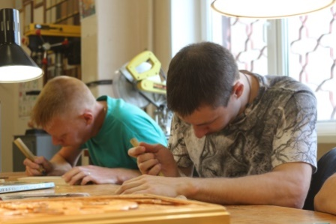 | Реабилитационные мероприятия  проводятся на современном  оборудовании  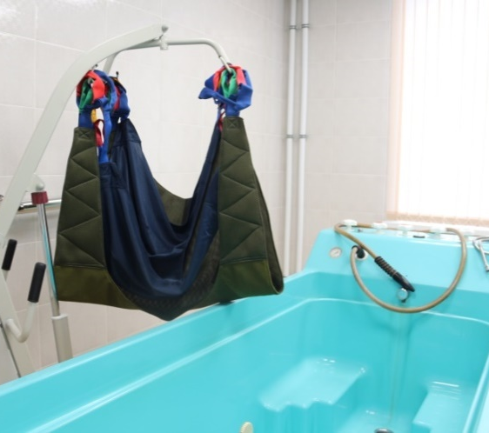  Медицинские процедуры  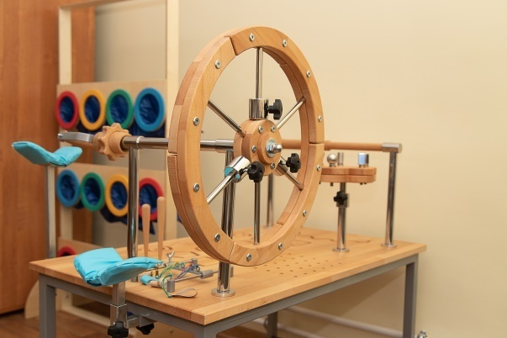  Механотерапия  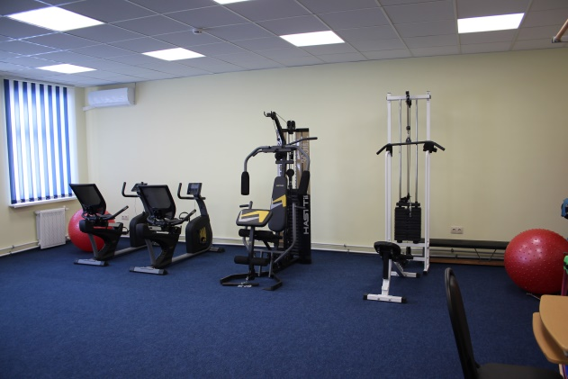  Занятия адаптивной физической культурой
Перечень документов, необходимых для получения социальных услуг, направленных на реабилитацию, в БУ ВО «ЦКРИ «Семь Ступеней»:  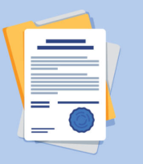  - ксерокопии проведенного медицинского обследования;  - справка медицинской организации по месту жительства об отсутствии медицинских противопоказаний, перечень которых утверждается приказом Минздрава РФ от 29.04.2015 №216н;  - сведения:  – о результатах обследования на туберкулез;  – о профилактических прививках;  - Справка об отсутствии контактов с инфекционными больными по месту проживания в течение 21 дня до поступления.  - выписные эпикризы пребывания в стационаре (при наличии).  Мы поможем вам:  - пройти медицинскую реабилитацию;  - получить психологическую помощь;  - социально адаптироваться;  - пройти обучение по востребованным профессиям;  - получить содействие в трудоустройстве;  - получить консультацию по  социально-правовым вопросам. | КОНТАКТЫ  Телефон горячей линии Единого центраобработки информации и координации деятельности 8-800-201-42-18  Режим работы  понедельник-четверг: 8.30 до 17.30  четверг: 8.30-16.15  Телефон координационно-методического кабинета по оказанию медицинской помощи лицам, участвовавшим в СВО:  8(473)-20-72-400    Адрес: г. Воронеж,  ул. Калининградская, д.110  Телефон: + 7 (473) 221-86-51,  + 7 (473) 221-89-63.  Маршрутные автобусы: №10, №60, №312Д, №43, №91, №22, №52 до остановки «Центр реабилитации».  №89, №14, №90 до остановки «Гаражи».  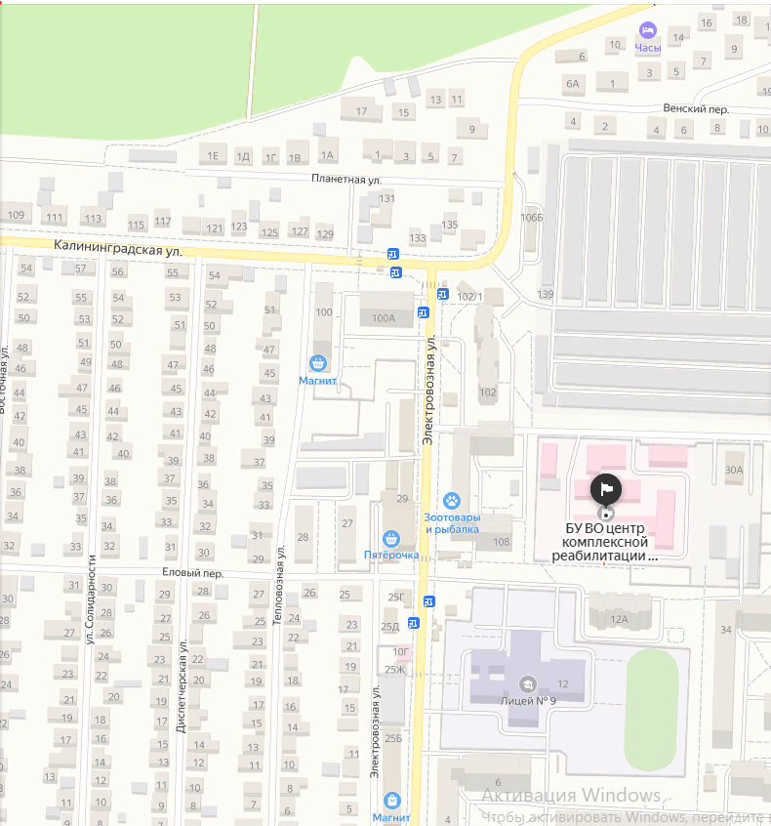 | Правительство Воронежской области  Департамент социальной защиты  Воронежской области  Единый центр обработки информации  и координации деятельности  Бюджетное учреждение Воронежской  области «Центр комплексной  реабилитации инвалидов  «Семь Ступеней»  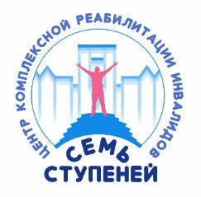  Система комплексной реабилитации  и социальной адаптации граждан,  принимавших участие в специальной военной операции  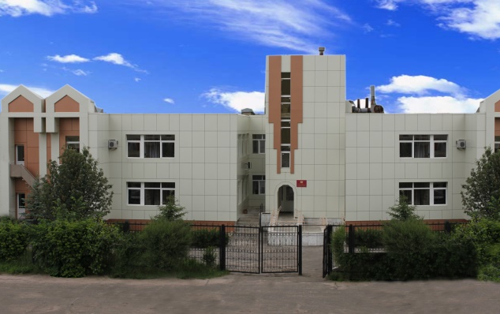  сайт: https://invmol-centr.e-gov36.ru  e-mail: invmol-centr@govvrn.ru  Воронеж 2023

